|  |  |  |  |  |
| --- | --- | --- | --- | --- |
|  | Организация Объединенных Наций | | ECE/TRANS/WP.29/2017/133 | |
| _unlogo | | **Экономический  и Социальный Совет** | | Distr.: General  24 August 2017  Russian  Original: English |

**Европейская экономическая комиссия**

Комитет по внутреннему транспорту

**Всемирный форум для согласования правил   
в области транспортных средств**

**173-я сессия**

Женева, 14–17 ноября 2017 года

Пункт 4.12.3 предварительной повестки дня

**Соглашение 1958 года:**

**Рассмотрение предложений по новым правилам ООН,   
представленных вспомогательными рабочими   
группами Всемирного форума**

Предложение по новым правилам № ХХХ ООН, касающимся систем креплений ISOFIX, креплений верхнего страховочного троса ISOFIX и сидячих мест размера i

Представлено Рабочей группой по пассивной безопасности[[1]](#footnote-1)\*

Воспроизведенный ниже текст был принят Рабочей группой по пассивной безопасности (GRSP) на ее шестьдесят первой сессии (ECE/TRANS/WP.29/  
GRSP/61, пункт 45). В его основу положен документ ECE/TRANS/WP.29/GRSP/  
2017/7 с поправками, содержащимися в приложении VIII к докладу. Он представляется Всемирному форуму для согласования правил в области транспортных средств (WP.29) и Административному комитету АС.1 для рассмотрения на их сессиях в ноябре 2017 года.

Предложение по новым правилам № ХХХ ООН, касающимся систем креплений ISOFIX, креплений верхнего страховочного троса ISOFIX и сидячих мест размера i

Правила № [XX] ООН

Единообразные предписания, касающиеся официального утверждения транспортных средств   
в отношении систем креплений ISOFIX, креплений верхнего страховочного троса ISOFIX и сидячих мест размера i

Содержание

*Стр.*

1. Область применения 3

2. Определения 3

3. Заявка на официальное утверждение 6

4. Официальное утверждение 7

5. Технические требования 8

6. Испытания 15

7. Модификации типа транспортного средства и распространение   
 официального утверждения 19

8. Соответствие производства 19

9. Санкции, налагаемые за несоответствие производства 20

10. Окончательное прекращение производства 20

11. Названия и адреса технических служб, уполномоченных проводить испытания   
для официального утверждения, и органов по официальному   
утверждению типа 20

Приложения

1 Сообщение 21

2 Схемы знака официального утверждения 23

3 Процедура определения точки «Н» и фактического угла наклона туловища   
для сидячих мест в автотранспортных средствах 24

Добавление 1 – Описание объемного механизма определения точки »Н» 24  
Добавление 2 – Трехмерная система координат 24  
Добавление 3 – Исходные данные, касающиеся сидячих мест 24

4 Системы креплений ISOFIX и крепления верхнего страховочного троса ISOFIX 25

5Сидячее место размера i 36

1. Область применения

Настоящие Правила применяются к:

a) транспортным средствам категории M1 в отношении их систем креплений ISOFIX и их креплений верхнего страховочного троса ISOFIX, предназначенных для детских удерживающих систем. Другие категории транспортных средств, оборудованных креплениями ISOFIX, должны также соответствовать положениям настоящих Правил;

b) транспортным средствам любой категории в отношении их сидячих мест размера i, если какие-либо из них определены изготовителем транспортного средства.

2. Определения

Для целей настоящих Правил

2.1 «*официальное утверждение транспортного средства*» означает официальное утверждение типа транспортного средства в отношении систем креплений ISOFIX, креплений верхнего страховочного троса ISOFIX и сидячих мест размера i, если таковые имеются;

2.2 «*тип транспортного средства*» означает категорию механических транспортных средств, не имеющих между собой существенных различий в отношении размеров, формы и материалов тех элементов конструкции кузова транспортного средства или каркаса сиденья, на которых установлены системы креплений ISOFIX, равно как крепления верхнего страховочного троса ISOFIX, если таковые имеются, а если прочность приспособления для крепления испытывается в соответствии с динамическим испытанием, а также прочность пола транспортного средства испытывается в соответствии со статическим испытанием в случае сидячих мест размера i − то и в отношении характеристик любого элемента удерживающей системы, особенно функции ограничителя нагрузки, который может оказать воздействие на усилия, прилагаемые к этим креплениям;

2.3 «*пол*» означает нижнюю часть кузова транспортного средства, связывающую его боковые стенки. В этом смысле в понятие «пол» включаются ребра жесткости, штампованные профили и другие возможные силовые элементы, даже если они находятся под полом, например лонжероны и траверсы;

2.4 «*сиденье*» означает конструкцию (включающую обивку), являющуюся или не являющуюся частью кузова транспортного средства и предназначенную для посадки одного взрослого человека. Этот термин охватывает как отдельное сиденье, так и часть многоместного сиденья, предназначенную для посадки одного человека;

2.5 «*переднее сиденье для пассажира*» означает любое сиденье, «выступающая точка Н» которого находится на вертикальной поперечной плоскости, проходящей через точку R сиденья водителя, или перед ней;

2.6 «*группа сидений*» означает либо нераздельные, либо раздельные сиденья, расположенные рядом (т.е. таким образом, чтобы передние крепления одного сиденья находились на одном уровне или впереди задних креплений другого сиденья и на одном уровне либо позади передних креплений этого другого сиденья) и предназначенные для посадки одного или более взрослых человек;

2.7 «*многоместное нераздельное сиденье*» означает полную конструкцию (включая обивку), предназначенную для посадки двух или более взрослых человек;

2.8 «*ISOFIX*» означает систему соединения детских удерживающих систем с транспортными средствами, оснащенную двумя жесткими корпусными креплениями, двумя соответствующими жесткими крепежными элементами на детской удерживающей системе и приспособлением, ограничивающим степень свободы углового перемещения детской удерживающей системы;

2.9 «*Место для ISOFIX*» означает место, в котором могут быть установлены:

а) либо универсальная детская удерживающая система ISOFIX по направлению движения транспортного средства в соответствии с определением, приведенным в Правилах № 44 ООН,

b) либо полууниверсальная детская удерживающая система ISOFIX по направлению движения транспортного средства в соответствии с определением, приведенным в Правилах № 44 ООН,

c) либо полууниверсальная детская удерживающая система ISOFIX в направлении против движения транспортного средства в соответствии с определением, приведенным в Правилах № 44 ООН,

d) либо полууниверсальная детская удерживающая система ISOFIX в боковом положении в соответствии с определением, приведенным в Правилах № 44 ООН,

e) либо детская удерживающая система ISOFIX на конкретных транспортных средствах в соответствии с определением, приведенным в Правилах № 44 ООН,

f) либо детская удерживающая система размера i, относящаяся к классу встроенных систем и определенная в Правилах № 129 ООН,

g) либо конкретная детская удерживающая система ISOFIX транспортного средства, определенная в Правилах № 129 ООН;

2.10 «*нижнее крепление ISOFIX*» означает жесткий круглый горизонтальный стержень диаметром 6 мм, монтируемый на корпусе транспортного средства или каркасе сиденья и позволяющий устанавливать и фиксировать детскую удерживающую систему ISOFIX при помощи крепежных деталей ISOFIX;

2.11 «*система креплений ISOFIX*» означает систему, состоящую из двух нижних креплений ISOFIX, которая предназначена для установки детской удерживающей системы ISOFIX вместе с устройством, препятствующим ее угловому перемещению;

2.12 «*крепежная деталь* *ISOFIX*» означает одно из двух соединений, отвечающих требованиям Правил № 44 ООН или Правил № 129 ООН, выступающих из конструкции детской удерживающей системы ISOFIX и совместимых с нижним креплением ISOFIX;

2.13 «*детская удерживающая система ISOFIX*» означает детскую удерживающую систему, отвечающую предписаниям Правил № 44 ООН или Правил № 129 ООН, которая должна монтироваться на системе креплений ISOFIX;

2.14 «*устройство приложения статического усилия (УПСУ)*» означает испытательное приспособление, фиксирующее системы креплений ISOFIX транспортных средств и использующееся для проверки их надежности и способности конструкции транспортного средства либо каркаса сиденья ограничивать угловое перемещение при проведении статического испытания. Испытательное фиксирующееприспособление для нижних креплений и верхних страховочных тросов изображено на рис. 1 и 2 в приложении 4, равно как и УПСУSL (опора) для оценки сидячих мест размера i в отношении прочности пола транспортного средства. Пример такого УПСУSL приведен на рис. 3 в приложении 5;

2.15 «*устройство,* *препятствующее угловому перемещению*» означает:

а) препятствующее угловому перемещению устройство, предназначенное для универсальной детской удерживающей системы ISOFIX, включает верхний страховочный трос ISOFIX,

b) препятствующее угловому перемещению устройство, предназначенное для полууниверсальной детской удерживающей системы ISOFIX, включает либо верхний страховочный трос, приборную доску транспортного средства, либо опору для ног, призванную ограничивать угловое перемещение удерживающего устройства при лобовом ударе,

с) препятствующее угловому перемещению устройство, предназначенное для детской удерживающей системы размера i, включает либо верхний страховочный трос, либо опору, призванную ограничивать угловое перемещение удерживающего устройства при лобовом ударе,

d) в случае как универсальных, так и полууниверсальных детских удерживающих систем ISOFIX размера i само сиденье транспортного средства не служит устройством, препятствующим их угловому перемещению;

2.16 «*крепление верхнего страховочного троса ISOFIX*» означает приспособление, например стержень, находящийся в определенной зоне и предназначенный для монтирования лямочного соединителя верхнего страховочного троса ISOFIX и передачи им усилия на конструкцию транспортного средства;

2.17 «*соединитель верхнего страховочного троса ISOFIX*» означает устройство, предназначенное для установки на креплении верхнего страховочного троса ISOFIX;

2.18 «*крюк верхнего страховочного троса ISOFIX*» означает соединитель верхнего страховочного троса ISOFIX, обычно используемый для присоединения лямки верхнего страховочного троса ISOFIX к креплению верхнего страховочного троса ISOFIX, как это показано на рис. 3 в приложении 4 к настоящим Правилам;

2.19 «*лямка верхнего страховочного троса ISOFIX*» означает лямку (или ее эквивалент), соединяющую верхнюю часть детской удерживающей системы ISOFIX с креплением верхнего страховочного троса ISOFIX и оснащенную регулировочным приспособлением, устройством, ослабляющим натяжение, и соединителем верхнего страховочного троса ISOFIX;

2.20 «*направляющее устройство*» предназначено для оказания помощи лицу, устанавливающему детскую удерживающую систему ISOFIX, путем физического направления крепежных деталей ISOFIX детского удерживающего устройства ISOFIX для их правильного соединения с нижними креплениями ISOFIX и их фиксации;

2.21 «*фиксирующее приспособление детского удерживающего устройства*» означает фиксирующее приспособление, которое соответствует одному из классов размера ISOFIX, определенных в пункте 4 добавления 2 к приложению 17 к Правилам № 16 ООН, и размеры которого указаны, в частности, на рис. 1−7 в упомянутом выше пункте 4. Эти фиксирующие приспособления детского удерживающего устройства (ФПДУУ) используются в Правилах № 16 ООН в целях определения классов размеров детских удерживающих систем ISOFIX, которые могут использоваться при монтаже ISOFIX на транспортном средстве. Кроме того, одно из   
ФПДУУ − так называемое ISO/F2 или ISO/F2X, которое описано в Правилах № 16 ООН (добавление 2 к приложению 17), − используется в рамках настоящих Правилах в целях проверки места монтажа любой системы креплений ISOFIX и возможности доступа к ней;

2.22 «*оценочный объем пространства для опоры*» означает объем, указанный на рис. 1 и 2 в приложении 5 к настоящим Правилам, в котором будет находиться опора детской удерживающей системы размера i, определенной в Правилах № 129 ООН, и, следовательно, которое должно соприкасаться с полом транспортного средства;

2.23 «*контактная поверхность пола транспортного средства*» означает зону, образуемую пересечением верхней поверхности пола транспортного средства (включая обивку, коврик, пористый материал и т.д.) с оценочным объемом пространства для опоры и предназначенную для выдерживания силы воздействия опоры детской удерживающей системы размера i, определенной в Правилах № 129 ООН;

2.24 «*сидячее место размера i*» означает сидячее место (если какое-либо из сидячих мест определено изготовителем транспортного средства), предназначенное для установки детских удерживающих систем размера i и соответствующее требованиям, определенным в настоящих Правилах.

3. Заявка на официальное утверждение

3.1 Заявка на официальное утверждение типа транспортного средства в отношении систем креплений ISOFIX, креплений верхнего страховочного троса ISOFIX и сидячих мест размера i, если таковые имеются, подается изготовителем транспортного средства или его надлежащим образом уполномоченным представителем.

3.2 К каждой заявке прилагают перечисленные ниже документы в трех экземплярах и следующие данные:

3.2.1 чертежи, дающие общий вид конструкции кузова транспортного средства, в соответствующем масштабе, с указанием положений систем креплений ISOFIX, креплений верхнего страховочного троса ISOFIX, если таковые имеются, и, в случае сидячих мест размера i, контактной поверхности пола транспортного средства, а также подробные чертежи систем креплений ISOFIX, если таковые имеются, креплений верхнего страховочного троса ISOFIX, если таковые имеются, и схемы расположения точек их крепления, равно как, в случае сидячих мест размера i, контактной поверхности пола транспортного средства;

3.2.2 характеристики используемых материалов, от которых может зависеть прочность систем креплений ISOFIX и креплений верхнего страховочного троса ISOFIX, если таковые имеются, и, в случае сидячих мест размера i, контактной поверхности пола транспортного средства;

3.2.3 техническое описание систем креплений ISOFIX и креплений верхнего страховочного троса ISOFIX, если таковые имеются;

3.2.4 если системы креплений ISOFIX и крепления верхнего страховочного троса ISOFIX, при их наличии, крепятся к конструкции сиденья:

3.2.4.1 подробное описание типа транспортного средства в отношении конструкции сидений, их креплений и систем их регулирования и блокировки;

3.2.4.2 достаточно подробные и в соответствующем масштабе чертежи сидений, их креплений к транспортному средству и систем их регулирования и блокировки.

3.3 По усмотрению изготовителя технической службе представляют либо транспортное средство типа, подлежащего официальному утверждению технической службой, проводящей испытания для официального утверждения, либо такие его части, которые эта служба считает существенными длясистем креплений ISOFIX, креплений верхнего страховочного троса ISOFIX, если таковые имеются, а также, в случае сидячих мест размера i, для контактной поверхности пола транспортного средства.

4. Официальное утверждение

4.1 Официальное утверждение предоставляют в том случае, если транспортное средство, представленное на официальное утверждение на основании настоящих Правил, отвечает соответствующим требованиям настоящих Правил.

4.2 Каждому официально утвержденному типу присваивают номер официального утверждения, первые две цифры которого указывают серию поправок, включающих самые последние значительные технические изменения, внесенные в Правила к моменту предоставления официального утверждения. Одна и та же Договаривающаяся сторона не может присвоить этот номер другому типу транспортного средства, определение которого приведено в пункте 2.2 выше.

4.3 Стороны Соглашения 1958 года, применяющие настоящие Правила, уведомляются об официальном утверждении, распространении официального утверждения, об отказе в официальном утверждении, об отмене официального утверждения или об окончательном прекращении производства типа транспортного средства на основании настоящих Правил посредством карточки, соответствующей образцу, приведенному в приложении 1 к настоящим Правилам.

4.4 На каждом транспортном средстве, соответствующем типу транспортного средства, официально утвержденному на основании настоящих Правил, на видном и легкодоступном месте, указанном в регистрационной карточке официального утверждения, проставляют международный знак официального утверждения, состоящий из:

4.4.1 круга с проставленной в нем буквой «Е», за которой следует отличительный номер страны, предоставившей официальное утверждение[[2]](#footnote-2);

4.4.2 номера настоящих Правил, расположенного справа от круга, предписанного в пункте 4.4.1.

4.5 Если транспортное средство соответствует типу транспортного средства, официально утвержденному на основании других прилагаемых к Соглашению правил в той же стране, которая предоставила официальное утверждение на основании настоящих Правил, то обозначение, предписанное в пункте 4.4.1, повторять не требуется; в этом случае дополнительные номера и обозначения всех правил, в отношении которых выдано официальное утверждение в стране, предоставившей официальное утверждение на основании настоящих Правил, располагают в вертикальных колонках справа от обозначения, предписанного в пункте 4.4.1.

4.6 Знак официального утверждения должен быть четким и нестираемым.

4.7 Знак официального утверждения помещают рядом с прикрепляемой изготовителем табличкой, на которой приведены характеристики транспортного средства, или наносят на эту табличку.

4.8 В приложении 2 к настоящим Правилам приведены примеры схем знака официального утверждения.

5. Технические требования

5.1 Определения

5.1.1 Точка Н является исходной точкой, определенной в приложении 3 к настоящим Правилам. Эта точка определяется согласно процедуре, указанной в упомянутом приложении.

5.1.1.1 Точка Н' является исходной точкой, которая соответствует точке Н по пункту 5.1.1 и которая определяется для всех нормальных рабочих положений сиденья.

5.1.1.2 Точка R является исходной точкой сиденья, определенной в добавлении 3 к приложению 3 к настоящим Правилам.

5.1.2 Определение трехмерной системы координат содержится в добавлении 2 к приложению 3 к настоящим Правилам.

5.2 Общие технические требования

5.2.1 Любая система креплений ISOFIX и любое крепление верхнего страховочного троса ISOFIX, установленные или предназначенные для установки на детских удерживающих системах ISOFIX, а также контактная поверхность пола транспортного средства для любых сидячих мест размера i должны быть сконструированы, изготовлены и расположены таким образом, чтобы:

5.2.1.1 любая система креплений ISOFIX и любое крепление верхнего страховочного троса, а также контактная поверхность пола транспортного средства для любых сидячих мест размера i не препятствовали тому, чтобы транспортное средство при нормальных условиях эксплуатации отвечало положениям настоящих Правил;

любая система креплений ISOFIX и крепление верхнего страховочного троса ISOFIX, которыми может быть оснащено любое транспортное средство, также отвечали предписаниям настоящих Правил. Следовательно, такие крепления должны быть описаны в заявке на официальное утверждение типа;

5.2.1.2 прочность системы креплений ISOFIX и крепления верхнего страховочного троса ISOFIX была рассчитана на детские удерживающие системы ISOFIX весовой категории 0; 0+; 1, как это определено в Правилах № 44 ООН;

5.2.1.3 конструкция системы креплений ISOFIX, креплений верхнего страховочного троса ISOFIX, а также контактная поверхность пола транспортного средства для сидячих мест размера i должны быть рассчитаны на использование детской удерживающей системы размера i, относящейся к классу встроенных систем и определенной в Правилах № 129 ООН.

5.2.2 Конструкция и монтаж систем креплений ISOFIX

5.2.2.1 Любая система креплений ISOFIX представляет собой круглый(е) поперечно расположенный(е), горизонтальный(е) стержень (стержни) диаметром 6 мм ± 0,1 мм, охватывающий(е) две зоны минимум 25-миллиметровой полезной длины, расположенные на одной оси, как это указано на рис. 4 в приложении 4.

5.2.2.2 Любая система креплений ISOFIX, установленная на сидячее место в транспортном средстве, должна находиться на расстоянии не менее 120 мм позади расчетной точки Н, определенной в приложении 4 к настоящим Правилам; соответствующие измерения производят в горизонтальной плоскости в направлении вверх от центра стержня.

5.2.2.3 В отношении любой системы креплений ISOFIX, устанавливаемой на транспортном средстве, обеспечивают возможность подсоединения фиксирующего приспособления детской удерживающей системы ISOFIX − либо «ISO/F2», либо «ISO/F2X», − согласно определению изготовителя транспортного средства, приведенному в Правилах № 16 ООН (добавление 2 к приложению 17).

На сиденьях размера i должны помещаться фиксирующиеся приспособления детской удерживающей системы ISOFIX размера классов «ISO/F2X» и «ISO/R2» вместе с оценочным объемом пространства для установки опоры, определенным в Правилах № 16 ООН (добавление 2 к приложению 17). Кроме того, на сиденьях размера i должно помещаться фиксирующее приспособление детской удерживающей системы класса «ISO/В2» согласно определению, приведенному в Правилах № 16 ООН (добавление 5 к приложению 17).

5.2.2.4 На нижней поверхности фиксирующего приспособления детского удерживающего устройства ISOFIX, согласно определению изготовителя транспортного средства, приведенному в пункте 5.2.2.3, предусматривают углы пространственного расположения в следующих пределах (эти углы измеряют относительно исходных плоскостей транспортного средства, определенных в добавлении 2 к приложению 3 к настоящим Правилам):

а) по вертикали: 15º ± 10º;

b) по горизонтали: 0º ± 5º;

с) в горизонтальной плоскости: 0º ± 10º.

В случае сидений размера i, при условии, что указанные в пункте 5.2.2.4 пределы не превышаются, и в случае максимально коротких опор допускается − с учетом оценочного объема пространства для опоры − использование большего вертикального угла, чем вертикальный угол, который в противном случае обусловливался бы сиденьем или конструкцией транспортного средства. Должна обеспечиваться возможность установки фиксирующего приспособления детского удерживающего устройства ISOFIX при увеличенном вертикальном угле. Положения этого пункта не применяются к фиксирующим приспособлениям детских удерживающих устройств размера «ISO/В2».

5.2.2.5 Системы креплений ISOFIX должны быть стационарными или убирающимися. Для убирающихся креплений требования, касающиеся системы креплений ISOFIX, должны выполняться в их рабочем положении после установки.

5.2.2.6 Каждый стержень нижнего крепления ISOFIX (после его установки с целью эксплуатации) либо каждое стационарное направляющее устройство должны быть видимы без нажатия на подушку или спинку сиденья, если смотреть в вертикальной продольной плоскости, проходящей через центр стержня или направляющего устройства вдоль линии, образующей 30‑градусный угол с горизонтальной плоскостью.

В качестве альтернативы указанному выше предписанию на транспортном средстве может наноситься постоянная маркировка в месте расположения каждого стержня или направляющего устройства. По усмотрению изготовителя эта маркировка должна содержать информацию, соответствующую одному из указанных ниже вариантов:

5.2.2.6.1 по крайней мере обозначение, приведенное на рис. 12 в приложении4, состоящее из окружности диаметром минимум 13 мм и содержащее пиктограмму, отвечающую следующим требованиям:

а) пиктограмма должна контрастно выделяться на фоне окружности,

b) пиктограмма должна быть нанесена поблизости от каждого стержня системы;

5.2.2.6.2 слово «ISOFIX», написанное прописными буквами высотой не менее 6 мм.

5.2.2.7 Требования пункта 5.2.2.6 не применяются к сидячим местам размера i. Сидячие места размера i маркируют в соответствии с пунктом 5.2.4.1.

5.2.3 Конструкция и размещение креплений верхнего страховочного троса ISOFIX:

По просьбе изготовителя легкового автомобиля в качестве альтернативы могут использоваться методы, описанные в пунктах 5.2.3.1 и 5.2.3.2.

Метод, описанный в пункте 5.2.3.1, может использоваться только в том случае, если место для ISOFIX предусмотрено на сиденье транспортного средства.

5.2.3.1 С учетом предписаний пунктов 5.2.3.3 и 5.2.3.4 элемент каждого крепления верхнего страховочного троса ISOFIX, предназначенный для монтажа с соединителем верхнего страховочного троса ISOFIX, должен находиться на расстоянии не более 2 000 мм от исходной точки плеча в пределах заштрихованной зоны обозначенного сидячего положения, показанной на рис. 6–10 в приложении 4 со ссылкой на шаблон, описанный в J 826 ОИАТ (июль 1995 года) и изображенный на рис. 5 в приложении 4, согласно следующим условиям:

5.2.3.1.1 точка «Н» шаблона находится в единственном месте «Н» при наиболее удаленном вниз и назад положении сиденья, за исключением случаев, когда данный шаблон находится в боковой плоскости посредине двух нижних креплений ISOFIX;

5.2.3.1.2 линия туловища шаблона находится под тем же углом к поперечной вертикальной плоскости, что и спинка сиденья, установленная в самом верхнем положении; и

5.2.3.1.3 шаблон находится на продольной вертикальной плоскости, содержащей точку Н шаблона.

5.2.3.2 В качестве альтернативы зона крепления верхнего страховочного троса ISOFIX может быть выявлена при помощи фиксирующегоприспособления «ISO/F2», определенного в Правилах № 16 ООН (рис. 2 в добавлении 2 к приложению 17), в месте для ISOFIX с нижними креплениями ISOFIX, как показано на рис. 11 в приложении 4.

Сидячее место должно представлять собой наиболее удаленное назад и максимально низкое положение со спинкой сиденья, находящейся в номинальном положении, либо соответствовать рекомендации изготовителя транспортного средства.

Что касается вида сбоку, то крепление верхнего страховочного троса ISOFIX должно находиться за обратной стороной фиксирующего приспособления «ISO/F2».

Пересечением обратной стороны фиксирующегоприспособления «ISO/F2» с горизонтальной линией (приложение 4, рис. 11, ссылка 3), в котором находится последняя жесткая точка, твердость которой по Шору А превышает 50 в верхней части спинки сиденья, определяется исходная точка 4 (приложение 4, рис. 11) на осевой линии фиксирующегоприспособления «ISO/F2». В этой исходной точке максимальный угол в 45° над горизонталью определяет верхний предел зоны крепления верхнего страховочного троса.

В разрезе «вид сверху» в исходной точке 4 (приложение 4, рис. 11) максимальным углом в 90° в направлении назад и вбок и в разрезе «вид сзади» максимальным углом в 40° определяются два объема, ограничивающих зону крепления для верхнего страховочного троса ISOFIX.

Лямка верхнего страховочного троса ISOFIX (5) находится в точке пересечения фиксирующегоприспособления «ISO/F2» с плоскостью, расположенной на расстоянии 550 мм над горизонтальной поверхностью (1) фиксирующегоприспособления «ISO/F2» на осевой линии (6) фиксирующего приспособления «ISO/F2».

Кроме того, крепление верхнего страховочного троса ISOFIX должно находиться на расстоянии более 200 мм, но не более   
2 000 мм от лямки верхнего страховочного троса ISOFIX на обратной стороне фиксирующего приспособления «ISO/F2», причем соответствующие измерения производят вдоль лямки, когда она протянута через спинку сиденья к креплению верхнего страховочного троса ISOFIX.

5.2.3.3 Элемент крепления верхнего страховочного троса ISOFIX на транспортном средстве, который предназначен для монтажа с соединителем верхнего страховочного троса ISOFIX, может находиться за пределами заштрихованных зон, указанных в пунктах 5.2.3.1 или 5.2.3.2, если его местоположение в этой зоне является несоответствующим и транспортное средство оснащено направляющим устройством, которое

5.2.3.3.1 обеспечивает функционирование лямки верхнего страховочного троса ISOFIX, как если бы элемент крепления, предназначенный для соединения с креплением верхнего страховочного троса ISOFIX, был расположен в заштрихованной зоне; и

5.2.3.3.2 находится на расстоянии не менее 65 мм за линией туловища в случае нежесткого лямочного направляющего устройства или выдвигающегося направляющего устройства либо на расстоянии не менее 100 мм за линией туловища в случае стационарного жесткого направляющего устройства; и

5.2.3.3.3 испытано после установки в целях последующей эксплуатации и является достаточно прочным, чтобы вместе с креплением верхнего страховочного троса ISOFIX выдерживать нагрузку, указанную в пункте 6.2 настоящих Правил.

5.2.3.4 Крепление страховочного троса может располагаться в углублении на спинке сиденья при условии, что оно находится не в зоне использования лямки наверху спинки сиденья транспортного средства.

5.2.3.5 Габариты крепления верхнего страховочного троса ISOFIX должны быть такими, чтобы можно было подсоединить крюк верхнего страховочного троса ISOFIX, изображенный на рис. 3.

Вокруг каждого крепления верхнего страховочного троса ISOFIX должно быть предусмотрено достаточно свободного места для фиксации и размыкания.

Все крепления любой системы ISOFIX, которые расположены против направления движения и могут быть использованы для установки крюка верхнего страховочного троса ISOFIX или соединителя верхнего страховочного троса ISOFIX, должны иметь конструкцию, предотвращающую неправильное использование при помощи одной или нескольких из следующих мер:

a) конструктивная установка всех таких креплений в зоне крепления верхнего страховочного троса ISOFIX в качестве креплений верхнего страховочного троса ISOFIX; или

b) маркировка только креплений верхнего страховочного троса ISOFIX при помощи одного из обозначений или его зеркального отображения, как показано на рис. 13 в приложении 4; или

c) маркировка таких креплений – в отличие от предписаний подпунктов а) или b) выше – посредством четкого указания на то, что эти крепления не следует использовать в сочетании с любой системой креплений ISOFIX.

При креплении каждого верхнего страховочного троса ISOFIX с крышкой на эту крышку наносят, например, одно из обозначений или зеркальное отображение одного из обозначений, приведенных на рис. 13 в приложении 4; эта крышка должна сниматься без использования каких-либо инструментов.

5.2.4 Требования в отношении сидячих мест размера i

Каждое сидячее место размера i, определенное изготовителем транспортного средства, должно отвечать требованиям, изложенным в пунктах 5.2.1−5.2.4.3.

5.2.4.1 Маркировка

На каждое сидячее место размера i наносится постоянная маркировка рядом с системой нижних креплений ISOFIX (стержень или направляющее устройство) соответствующего сидячего места.

Минимальная маркировка представляет собой обозначение, приведенное на рис. 4 в приложении 5, состоящее из квадрата со стороной минимум 13 мм и содержащее пиктограмму, отвечающую следующим требованиям:

a) пиктограмма должна контрастно выделяться на фоне квадрата;

b) пиктограмма должна находиться поблизости от каждого стержня системы.

5.2.4.2 Геометрические требования к сидячим местам размера i, подсоединенным к опорам размера i.

В дополнение к требованиям, определенным в пунктах 5.2.2 и 5.2.3, проводят проверку для обеспечения того, чтобы верхняя поверхность пола транспортного средства (включая обивку, коврик, пористый материал и т.д.) пересекалась с обеими ограничивающими поверхностями оценочного объема пространства для опоры в направлениях x и y, как показано на рис. 1 и 2 в приложении 5 к настоящим Правилам.

Оценочный объем пространства для опоры характеризуется следующим образом (см. также рис. 1 и 2 в приложении 5 к настоящим Правилам):

a) по ширине: двумя плоскостями, параллельными средней продольной плоскости фиксирующего приспособления детского удерживающего устройства, установленного на соответствующем сидячем месте, и находящимися на расстоянии 100 мм от этой средней продольной плоскости;

b) по длине: двумя плоскостями, перпендикулярными плоскости, образуемой нижней поверхностью фиксирующего приспособления детского удерживающего устройства, и перпендикулярными средней продольной плоскости крепежного приспособления детского удерживающего устройства, а также находящимися на расстоянии 585 мм и 695 мм от плоскости, проходящей через осевые линии нижних креплений ISOFIX и перпендикулярной нижней поверхности ФПДУУ; и

c) по высоте: двумя плоскостями, параллельными нижней поверхности детского удерживающего устройства и проходящими на расстоянии 270 мм и 525 мм под ней.

Вертикальный угол, используемый для геометрической оценки, указанной выше, измеряют согласно пункту 5.2.2.4.

Соответствие данному требованию может быть доказано посредством физического испытания либо компьютерного моделирования или основных чертежей.

5.2.4.3 Требования к прочности пола транспортных средств для сидячих мест размера i.

Вся контактная поверхность пола транспортного средства   
(см. рис. 1 и 2 в приложении 5) должна быть достаточно прочной, с тем чтобы она могла выдерживать нагрузки, предусмотренные в ходе испытаний в соответствии с пунктом 6.2.4.5.

5.3 Минимальное число предусматриваемых мест для ISOFIX:

5.3.1 На любом транспортном средстве категории М1 должны быть предусмотрены по крайней мере два места для ISOFIX, удовлетворяющие требованиям настоящих Правил.

По крайней мере в двух местах для ISOFIX должно быть предусмотрено использование как системы креплений ISOFIX, так и крепления верхнего страховочного троса ISOFIX.

Тип и число фиксирующих приспособлений ISOFIX, определенных в Правилах № 16 ООН, которые могут устанавливаться в каждом месте для ISOFIX, определяются в Правилах № 16 ООН.

5.3.2 Независимо от предписаний пункта 5.3.1, место для ISOFIX обеспечивать не требуется, если транспортное средство оснащено только одним рядом сидений.

5.3.3 Независимо от предписаний пункта 5.3.1, по крайней мере одно из двух мест для системы ISOFIX должно быть предусмотрено на втором ряду сидений.

5.3.4 Независимо от предписаний пункта 5.3.1, на транспортных средствах категории M1 должно быть предусмотрено лишь одно место для системы ISOFIX, если они имеют:

a) не более двух дверей для пассажиров, и

b) предусмотренное заднее сидячее место, на котором невозможно установить крепления ISOFIX в соответствии с требованиями пункта 5.2.2 из-за присутствия элементов системы трансмиссии и/или подвески, и

c) удельную мощность на единицу массы (УММ) более 140 согласно определениям, содержащимся в Правилах № 51 ООН, и при расчете удельной мощности на единицу массы (УММ) по формуле:

УММ = (Pn / mt) \* 1 000 кг/кВт,

где:

Pn − максимальная (номинальная) мощность двигателя, выраженная в кВт[[3]](#footnote-3), [[4]](#footnote-4)

mro − масса транспортного средства в снаряженном состоянии, выраженная в кг,

mt = mro (для транспортных средств категории M1),

и

d) двигатель, развивающий максимальную (номинальную) мощность свыше 200 кВт3.

Такое транспортное средство должно иметь только одну систему креплений ISOFIX и одно крепление верхнего страховочного троса ISOFIX на переднем пассажирском сиденье в сочетании с устройством, деактивирующим подушку безопасности (если это сиденье оснащено подушкой безопасности), и табличкой, предупреждающей о том, что на втором ряду сидений место системы ISOFIX отсутствует.

5.3.5 Если система креплений ISOFIX установлена на переднем сиденье, где предусмотрена защита при помощи передней подушки безопасности, то должно быть установлено устройство, деактивирующее эту подушку безопасности.

5.3.6 Независимо от предписаний пункта 5.3.1, в случае цельной(ых) «встроенной(ых)» детской(их) удерживающей(их) системы (систем) число предусмотренных мест для ISOFIX должно составлять по крайней мере два минус число цельных «встроенных» детских удерживающих систем весовых категорий 0, либо 0+, либо 1.

5.3.7 Транспортные средства-кабриолеты, определенные в пункте 2.9.1.5 Сводной резолюции о конструкции транспортных средств (СР.3), в которых имеется более одного ряда сидений, оснащают по крайней мере двумя нижними креплениями ISOFIX. В тех случаях, когда на таких транспортных средствах предусмотрено крепление верхнего страховочного троса ISOFIX, это крепление должно удовлетворять соответствующим положениям настоящих Правил.

5.3.8 Если транспортное средство оснащено лишь одним сидячим местом в каждом ряду, требуется обеспечить только одно место для ISOFIX на пассажирском сиденье. В тех случаях, когда на такихтранспортных средствах предусмотрено крепление верхнего страховочного троса ISOFIX, это крепление должно отвечать соответствующим положениям настоящих Правил. Однако в тех случаях, когда на пассажирском сиденье невозможно установить даже самое маленькое крепление ISOFIX, которое располагалось бы по ходу движения (как это определено в добавлении 2 к приложению 17 к Правилам № 16 ООН), никакого места для ISOFIX не требуется, если для этого транспортного средства предназначена конкретная детская удерживающая система.

5.3.9 Независимо от предписаний пункта 5.3.1, место для ISOFIX не требуется в машинах скорой помощи либо автомобилях, предназначенных для ритуальных услуг, а также в транспортных средствах, предназначенных для использования подразделениями вооруженных сил, гражданской обороны, пожарной охраны и службами, ответственными за поддержание правопорядка.

5.3.10 Независимо от предписаний пунктов 5.3.1−5.3.4, вместо одного или более обязательных мест для ISOFIX могут использоваться сидячие места размера i.

6. Испытания

6.1 Фиксация транспортного средства для испытаний креплений ISOFIX

6.1.1 Транспортное средство фиксируют во время испытания таким образом, чтобы в результате фиксации не повышалась прочность креплений ISOFIX либо прилегающей к ним зоны и не уменьшалась нормальная деформация кузова.

6.1.2 Фиксирующее устройство считают удовлетворительным, если оно не оказывает никакого воздействия на зону в пределах всей ширины кузова и если транспортное средство или его кузов фиксируется или закрепляется на расстоянии не менее 500 мм спереди от испытываемого приспособления для крепления и на расстоянии не менее 300 мм сзади от этого приспособления.

6.1.3 Рекомендуется устанавливать кузов на опоры, расположенные приблизительно на уровне осей колес или, когда это невозможно, на уровне точек крепления подвески.

6.1.4 Если применяется метод фиксации, отличающийся от предписанного в пунктах 6.1.1–6.1.3 настоящих Правил, то должны быть представлены доказательства его эквивалентности.

6.2 Требования к статическому испытанию

6.2.1 Испытание систем креплений ISOFIX на прочность проводят с приложением усилий, предписанных в пункте 6.2.4.3, к устройству приложения статического усилия (УПСУ) после надлежащей фиксации крепежных деталей ISOFIX.

В случае крепления верхнего страховочного троса ISOFIX проводят дополнительное испытание, предписанное в пункте 6.2.4.4.

В случае сидячего места размера i проводят дополнительное испытание опоры, предусмотренное в пункте 6.2.4.5.

Все точки монтажа ISOFIX и/или сидячие места размера i в том же ряду сидений, которые могут использоваться одновременно, испытывают в ходе одного испытания.

6.2.2 Испытание может проводиться либо на полностью готовом к эксплуатации транспортном средстве, либо на соответствующих элементах транспортного средства, по которым можно получить представление о прочности и жесткости конструкции транспортного средства.

Окна и двери могут устанавливаться или не устанавливаться; если они установлены, то они могут быть открыты либо закрыты.

Могут быть установлены любые соединяющие элементы, которые обычно предусматриваются в конструкции транспортных средств.

Данное испытание может быть ограничено точками монтажа ISOFIX или сиденьем размера i применительно к одному сиденью или группе сидений при условии, что:

a) конструктивные характеристики соответствующих точек монтажа ISOFIX или сиденья размера i являются такими же, как и в случае точек монтажа ISOFIX или сиденья размера i на других сиденьях или группах сидений; и

b) если такие точки монтажа ISOFIX или сиденья размера i в полном объеме или частично предусмотрены для данного сиденья либо группы сидений, конструктивные характеристики данного сиденья или группы сидений либо пола в случае сидячих мест размера i являются такими же, как и характеристики других сидений или групп сидений.

6.2.3 Если сиденье и подголовники являются регулируемыми, то их испытывают в положении, определенном технической службой, в рамках ограниченного диапазона, предписанного изготовителем легкового автомобиля, как это предусмотрено в добавлении 3 к приложению 17 к Правилам № 16 ООН.

6.2.4 Усилия, направления и пределы смещения.

6.2.4.1 К центральной части нижней передней траверсы УПСУ прилагают усилие, составляющее 135 ± 15 Н, для корректировки положения задних крепежных деталей УПСУ с целью устранения любого провисания либо натяжения между УПСУ и его опорой.

6.2.4.2 К устройству приложения статического усилия (УПСУ) прилагают усилие в направлении вперед и под наклоном в соответствии с таблицей 1.

Таблица 1  
Направление усилий в ходе испытания

|  |  |  |
| --- | --- | --- |
| В направлении вперед | 0 ± 5° | 8 ± 0,25 кН |
| Под наклоном | 75 ± 5° (с обеих сторон в направлении вперед либо со стороны, соответствующей наименее благоприятному варианту, если таковой существует, или только с одной стороны, если обе  стороны симметричны) | 5 ± 0,25 кН |

По просьбе изготовителя, каждое из этих испытаний может проводиться на различных конструкциях.

Что касается направления вперед, то усилия прилагают под первоначальным углом 10 ± 5° выше горизонтальной плоскости. Наклонные усилия прилагают горизонтально 0 ± 5°. В предписанной точке нагрузки, указанной на рис. 2 в приложении 4, прилагают предварительное усилие, составляющее 500 ± 25 Н. Полную нагрузку прилагают как можно более кратковременно, максимум в течение 30 секунд. Однако изготовитель может просить о том, чтобы нагрузка прилагалась в течение 2 секунд. Минимальное время приложения усилия – 0,2 секунды.

Все измерения производят в соответствии со стандартом ISO 6487 с КЧК 60 Гц либо при помощи любого эквивалентного метода.

6.2.4.3 Испытания только системы креплений ISOFIX:

6.2.4.3.1 Испытание с приложением усилия в направлении вперед:

горизонтальное продольное смещение (после приложения предварительной нагрузки) точки Х УПСУ во время приложения усилия 8 ± 0,25 кН должно быть не больше 125 мм, а остаточная деформация, включая частичное повреждение или поломку любого нижнего крепления ISOFIX либо прилегающей к нему зоны, не считается отрицательным результатом, если требуемое усилие прилагается в течение указанного времени.

6.2.4.3.2 Испытание с приложением усилия под наклоном:

смещение под наклоном (после приложения предварительной нагрузки) в точке Х УПСУ во время приложения усилия   
5 ± 0,25 кН должно быть не больше 125 мм, а остаточная деформация, включая частичное повреждение или поломку любого нижнего крепления ISOFIX либо прилегающей к нему зоны, не считается отрицательным результатом, если требуемое усилие прилагается в течение указанного времени.

6.2.4.4 Испытание систем креплений ISOFIX и крепления верхнего страховочного троса ISOFIX

Между УПСУ и креплением верхнего страховочного троса должно быть создано предварительное напряжение в 50 ± 5 Н. Горизонтальное смещение (после приложения предварительного напряжения) в точке Х во время приложения усилия 8 ± 0,25 кН должно быть не больше 125 мм, а остаточная деформация, включая частичное повреждение или поломку любого нижнего крепления ISOFIX и крепления верхнего страховочного троса либо прилегающей к ним зоны, не считается отрицательным результатом, если требуемое усилие прилагается в течение указанного времени.

6.2.4.5 Испытание сидячих мест размера i:

В дополнение к испытаниям, указанным в пунктах 6.2.4.3 и 6.2.4.4, проводят испытание с использованием измененного устройства приложения статического усилия, которое включает УПСУ, а также испытательный штырь опоры, показанные на рис. 3 в приложении 5. Испытываемую опору регулируют по длине и ширине для оценки контактной поверхности пола транспортного средства, как это определено в пункте 5.2.4.2 (см. также рис. 1 и 2 в приложении 5к настоящим Правилам). Высоту испытываемой опоры регулируют таким образом, чтобы ножка испытываемой опоры соприкасалась с верхней поверхностью пола транспортного средства. В случае пошаговой регулировки высоты отбирают первую метку, соответствующую тому месту, где ножка устойчиво опирается на пол; в случае непрерывной регулировки испытываемой опоры по высоте вертикальный угол УПСУ увеличивают на 1,5 +/- 0,5 градуса по причине регулирования испытываемой опоры по высоте.

Горизонтальное продольное смещение (после приложения предварительной нагрузки) точки Х УПСУ во время приложения усилия 8 кН ± 0,25 кН должно быть не больше 125 мм, а остаточная деформация, включая частичное повреждение или поломку, любого нижнего крепления ISOFIX и контактной поверхности пола транспортного средства либо прилегающей к ним зоны не считается отрицательным результатом, если требуемое усилие прилагается в течение указанного времени.

Таблица 2  
Пределы смещений

|  |  |
| --- | --- |
| *Направление усилия* | *Максимальное смещение точки Х УПСУ* |
| В направлении вперед | 125 мм в продольной плоскости |
| Под наклоном | 125 мм в направлении приложения усилия |

6.2.5 Дополнительные усилия

6.2.5.1 Инерционная нагрузка на сиденья.

Если при установке нагрузка перемещается на каркас сиденья в сборе, а не прямо на конструкцию транспортного средства, то проводят испытание с целью убедиться в том, что прочность приспособлений для крепления сиденья к конструкции транспортного средства является достаточной. В ходе этого испытания прилагают усилие, которое в 20 раз превышает массу соответствующих деталей сиденья в сборе; это усилие прилагают в горизонтальной и продольной плоскостях в направлении вперед по отношению к сиденью либо к конкретной детали сиденья в сборе в соответствии с физическим воздействием массы данного сиденья на его крепления. Изготовитель по согласованию с технической службой определяет дополнительную нагрузку или дополнительные нагрузки, которые должны использоваться, и варианты ее распределения.

По просьбе изготовителя, в ходе описанных выше статических испытаний в точке Х УПСУ может прилагаться дополнительная нагрузка.

Если крепление верхнего страховочного троса встроено в сиденье транспортного средства, то данное испытание проводят вместе с лямкой верхнего страховочного троса ISOFIX.

Не допускается никаких повреждений, и должны быть выполнены требования в отношении смещения, приведенные в таблице 2.

*Примечание*: Данное испытание нет необходимости проводить в тех случаях, когда любое из приспособлений для крепления системы ремней безопасности транспортного средства встроено в каркас сиденья транспортного средства, а это сиденье уже было испытано и официально утверждено на предмет соответствия требованиям к испытаниям приспособления для крепления на нагрузку, предписанным настоящими Правилами для удерживающих устройств, предназначенных для взрослых пассажиров.

7. Модификация типа транспортного средства   
и распространение официального утверждения

7.1 Любая модификация типа транспортного средства доводится до сведения органа по официальному утверждению типа, который предоставил официальное утверждение данному типу транспортного средства. Этот орган может:

7.1.1 либо прийти к заключению, что внесенные изменения не будут иметь значительных отрицательных последствий и что в любом случае данное транспортное средство по-прежнему отвечает требованиям;

7.1.2 либо потребовать новый протокол у технической службы, уполномоченной проводить испытания.

7.2 Подтверждение официального утверждения или отказ в официальном утверждении с указанием изменений направляется Сторонам Соглашения, применяющим настоящие Правила, в соответствии с процедурой, предусмотренной в пункте 4.3 выше.

7.3 Компетентный орган, распространивший официальное утверждение, присваивает такому распространению соответствующий серийный номер и уведомляет об этом другие Стороны Соглашения 1958 года, применяющие настоящие Правила, посредством карточки сообщения, соответствующей образцу, приведенному в приложении 1 к настоящим Правилам.

8. Соответствие производства

Процедуры обеспечения соответствия производства должны соответствовать процедурам, изложенным в добавлении 2 к Соглашению (Е/ЕСЕ/324–Е/ЕСЕ/TRANS/505/Rev.2), с учетом нижеследующих требований:

8.1 Каждое транспортное средство, имеющее знак официального утверждения, предписанный на основании настоящих Правил, должно соответствовать официально утвержденному типу в отношении деталей, оказывающих влияние на характеристики системы креплений ISOFIX, а также крепления верхнего страховочного троса ISOFIX.

8.2 Для проверки соответствия, требуемого в пункте 8.1 выше, проводят достаточное число выборочных контрольных испытаний транспортных средств серийного производства, имеющих знак официального утверждения, предписанный на основании настоящих Правил.

8.3 Обычно эти проверки ограничиваются проведением соответствующих измерений. Однако при необходимости транспортные средства подвергают некоторым из испытаний, описанных в пункте 6 выше, по указанию технической службы, уполномоченной проводить испытания для официального утверждения.

9. Санкции, налагаемые за несоответствие производства

9.1 Официальное утверждение типа транспортного средства, предоставленное на основании настоящих Правил, может быть отменено, если не соблюдается требование, изложенное в пункте 8.1 выше, или система креплений ISOFIX и крепление верхнего страховочного троса ISOFIX не выдержали проверок, предписанных в пункте 8 выше.

9.2 Если какая-либо Договаривающаяся сторона Соглашения, применяющая настоящие Правила, отменяет предоставленное ею ранее официальное утверждение, она немедленно сообщает об этом другим Договаривающимся сторонам, применяющим настоящие Правила, посредством карточки сообщения, соответствующей образцу, приведенному в приложении 1 к настоящим Правилам.

10. Окончательное прекращение производства

Если держатель официального утверждения полностью прекращает производство типа системы креплений ISOFIX и крепления верхнего страховочного троса ISOFIX, которые официально утверждены на основании настоящих Правил, он сообщает об этом компетентному органу, предоставившему официальное утверждение. По получении соответствующего сообщения данный компетентный орган уведомляет об этом другие Договаривающиеся стороны Соглашения 1958 года, применяющие настоящие Правила, посредством карточки сообщения, соответствующей образцу, приведенному в приложении 1 к настоящим Правилам.

11. Названия и адреса технических служб, уполномоченных проводить испытания   
для официального утверждения, и органов   
по официальному утверждению типа

Договаривающиеся стороны Соглашения 1958 года, применяющие настоящие Правила, сообщают Секретариату Организации Объединенных Наций названия и адреса технических служб, уполномоченных проводить испытания для официального утверждения, а также органов по официальному утверждению типа, которые предоставляют официальное утверждение и которым следует направлять выдаваемые в других странах регистрационные карточки официального утверждения, отказа в официальном утверждении, распространения официального утверждения или отмены официального утверждения.

Приложение 1

Сообщение

|  |  |  |
| --- | --- | --- |
| [[5]](#footnote-5)  **1** | направленное: | название административного органа: |

(максимальный формат: A4 (210 x 297 mm))

касающееся[[6]](#footnote-6): предоставления официального утверждения

распространения официального утверждения

отказа в официальном утверждении

отмены официального утверждения

окончательного прекращения производства

типа транспортного средства в отношении систем креплений ISOFIX, а также креплений верхнего страховочного троса ISOFIX и сидячих мест размера i, если таковые имеются, на основании Правил № [XX] ООН

Официальное утверждение № …................... Распространение №

1. Торговое наименование или товарный знак механического транспортного средства:

2. Тип транспортного средства:

3. Название и адрес изготовителя:

4. В соответствующих случаях фамилия и адрес представителя изготовителя:

5. Описание сидений[[7]](#footnote-7)[[8]](#footnote-8)3

Используется дополнительное усилие в соответствии с пунктом 6.2.5.1 настоящих Правил: да/нет2

Дополнительное усилие:

Действует исключение в соответствии с примечанием к пункту 6.2.5.1 с учетом испытаний креплений ремней безопасности согласно пункту 6.4.4 Правил № 14 ООН: да/нет2

Свидетельство об официальном утверждении на основании   
Правил № 14 ООН

6. Действует исключение в отношении ISOFIX, разрешенное пунктом 5.3.8:   
да/нет2

7. Транспортное средство представлено на официальное утверждение   
(дата):

8. Техническая служба, уполномоченная проводить испытания для официального утверждения:

9. Дата протокола, выданного этой службой:

10. Номер протокола, выданного этой службой:

11. Официальное утверждение предоставлено/официальное утверждение распространено/в официальном утверждении отказано/официальное утверждение отменено2

12. Место проставления знака официального утверждения на транспортном средстве:

13. Место:

14. Дата:

15. Подпись:

16. К настоящему сообщению прилагаются следующие документы, которые были переданы органу по официальному утверждению типа, предоставившему официальное утверждение, и которые можно получить по запросу:

рисунки, чертежи и схемы систем креплений ISOFIX, креплений верхнего страховочного троса, если он предусмотрен, контактной поверхности пола транспортного средства для сидячих мест размера i, если они имеются, и элементов конструкции транспортного средства;

фотографии систем креплений ISOFIX, верхнего страховочного троса, если он предусмотрен, контактной поверхности пола транспортного средства для сидячих мест размера i, если таковые имеются, и элементов конструкции транспортного средства;

рисунки, чертежи и схемы сидений, их креплений к транспортному средству;

фотографии сидений, их креплений.

Приложение 2

Схемы знака официального утверждения

Образец А  
(см. пункт 4.4 настоящих Правил)

a

2

a

3

a

3

a

[ХХ] R – 001424

а = мин. 8 мм

Приведенный выше знак официального утверждения, проставленный на транспортном средстве, указывает, что данный тип транспортного средства официально утвержден во Франции (Е 24) в отношении систем креплений ISOFIX, креплений верхнего страховочного троса ISOFIX и сидячих мест размера i на основании Правил № [XX] под номером 001424. Две первые цифры номера официального утверждения указывают, что официальное утверждение было предоставлено в соответствии с требованиями Правил № [XX] ООН с поправками серии 00.

Образец В  
(см. пункт 4.5 настоящих Правил)



|  |  |
| --- | --- |
| **[XX]** | **00 1425** |
| **11** | **02 2439** |



а = мин. 8 мм

Приведенный выше знак официального утверждения, проставленный на транспортном средстве, указывает, что данный тип транспортного средства официально утвержден в Нидерландах (Е 4) на основании правил № **[**XX**]** и 11[[9]](#footnote-9)\* ООН. Номера официального утверждения указывают, что к моменту предоставления официального утверждения Правила № **[**XX] ООН находились в первоначальном варианте (поправки серии 00), а Правила № 11 ООН включали поправки серии 02.

Приложение 3

Процедура определения точки «Н» и фактического угла наклона туловища для сидячих мест   
в автотранспортных средствах[[10]](#footnote-10)1

Добавление 1 − Описание объемного механизма определения точки «Н»1

Добавление 2 – Трехмерная система координат1

Добавление 3 – Исходные данные, касающиеся сидячих мест1

Приложение 4

Системы креплений ISOFIX и крепления верхнего страховочного троса ISOFIX

Рис. 1  
Устройство приложения статического усилия (УПСУ), изометрические изображения

**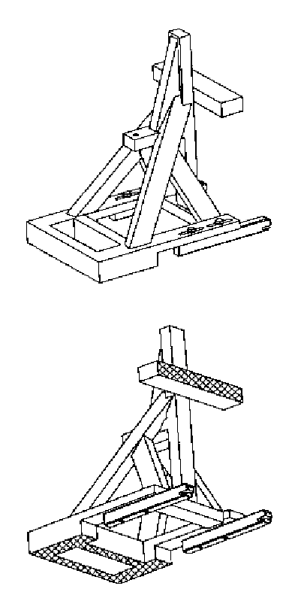**

Рис. 2  
Устройство приложения статического усилия (УПСУ), размеры

****

Размеры в мм

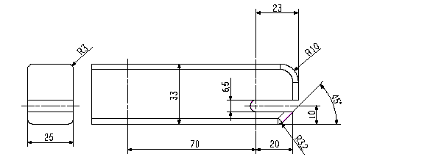

Пояснение

1. Точка крепления верхнего страховочного троса.

2. Штифт для испытания на устойчивость, как описано ниже.

Устойчивость УПСУ: После подсоединения к жесткому(им) стержню(ям) крепления, когда передняя траверса УПСУ поддерживается жестким стержнем, удерживаемым в центре продольным 25-миллиметровым штифтом, расположенным под основанием УПСУ (для того чтобы основание УПСУ могло подвергаться изгибанию и скручиванию), смещение точки Х не должно превышать 2 мм в любом направлении при приложении усилий в соответствии с таблицей 1 в пункте **6.2.4.2** настоящих Правил. Никакая деформация системы креплений ISOFIX при измерениях не учитывается.

Рис. 3  
Размеры соединителя верхнего страховочного троса ISOFIX (типа «крюк»)



Размеры в мм

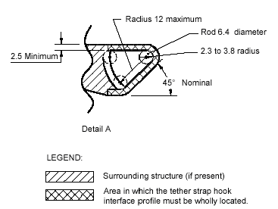

Прилегающая конструкция (при наличии)

Зона, в которой должен находиться весь профиль поверхности раздела крюка лямки страховочного троса

А

2,5 минимум

Радиус 12 макс.

ПОЯСНЕНИЕ:

Номинальное значение 45°

Радиус 2,3–3,8

Диаметр стержня 6,4

Рис. 4  
Расстояние между двумя зонами нижних креплений

25 мм

25 мм

максимум 255 мм

минимум 305 мм

Рис. 5  
Двухмерный шаблон

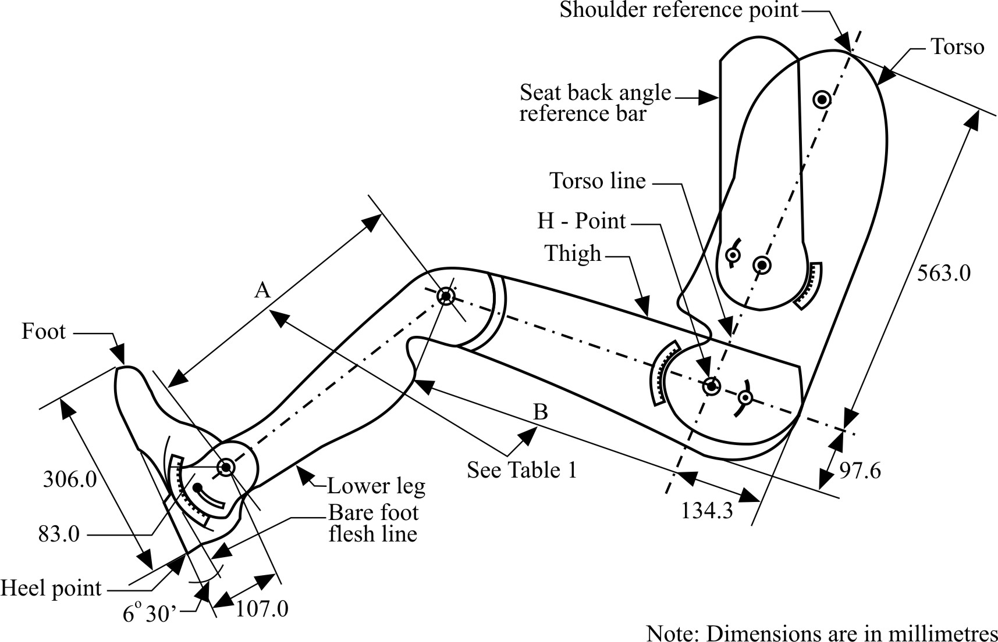

Точка Н

Туловище

Бедро

Линия туловища

Исходная точка плеча

Нижняя часть ноги

Линия ступни без обуви

См. таблицу 1

107,0

6°30’

Исходный стержень   
угла спинки сиденья

Ступня

Точка каблука

83,0

306,0

134,3

97,6

563,0

Примечание: размеры в миллиметрах

Рис. 6  
Местонахождение крепления верхнего страховочного троса ISOFIX,   
зона ISOFIX – Вид сбоку



Размеры в мм

Пояснение

1. Задний угол.

2. Пересечение исходной плоскости, в которой проходит линия туловища, с плоскостью пола.

3. Исходная плоскость, в которой проходит линия туловища.

4. Точка Н.

5. Точка V.

6. Точка R.

7. Точка W.

8. Вертикальная продольная плоскость.

9. Длина лямки в вытянутом положении от точки V: 250 мм.

10. Длина лямки в вытянутом положении от точки W: 200 мм.

11. Поперечное сечение плоскости М.

12. Поперечное сечение плоскости R.

13. Линия, соответствующая конкретной поверхности пола транспортного средства в предписанной зоне.

Примечание:

1. Часть крепления верхнего страховочного троса, предназначенная для соединения с крюком верхнего страховочного троса, который должен находиться в заштрихованной зоне.

2. Точка R: Исходная точка плеча.

3. Точка V: Исходная точка V, находящаяся на 350 мм выше точки Н в вертикальной плоскости и на расстоянии 175 мм позади точки Н в горизонтальной плоскости.

4. Точка W: Исходная точка W, находящаяся на 50 мм ниже точки R в вертикальной плоскости и на расстоянии 50 мм позади точки R в горизонтальной плоскости.

5. Плоскость М: Исходная плоскость М, проходящая на расстоянии   
1 000 мм позади точки R.

6. Наиболее выдвинутые вперед поверхности зоны образуются посредством развертывания обеих линий натяжения по всей их длине в передней части зоны. Длина линий натяжения является минимальной скорректированной длиной обычных лямок верхнего страховочного троса, вытягиваемых либо из верхней части ДУС (точка W), либо из нижней части спинки ДУС (точка V).

Рис. 7  
Местонахождение крепления верхнего страховочного троса ISOFIX,   
зона ISOFIX – Увеличенное боковое изображение зоны вытянутой лямки

**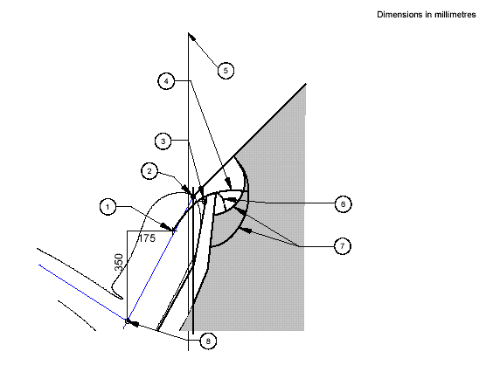**

Размеры в мм

Пояснение

1. Точка V.

2. Точка R.

3. Точка W.

4. Длина лямки в вытянутом положении от точки V: 250 мм.

5. Вертикальная продольная плоскость.

6. Длина лямки в вытянутом положении от точки W: 200 мм.

7. Дуги, образуемые длиной вытянутых лямок.

8. Точка Н.

Примечание:

1. Часть крепления верхнего страховочного троса, предназначенная для соединения с крюком верхнего страховочного троса, который должен находиться в заштрихованной зоне.

2. Точка R: Исходная точка плеча.

3. Точка V: Исходная точка V, находящаяся на 350 мм выше точки Н в вертикальной плоскости и на расстоянии 175 мм позади точки Н в горизонтальной плоскости.

4. Точка W: Исходная точка W, находящаяся на 50 мм ниже точки R в вертикальной плоскости и на расстоянии 50 мм позади точки R в горизонтальной плоскости.

5. Плоскость М: Исходная плоскость М, проходящая на расстоянии   
1 000 мм позади точки R.

6. Наиболее выдвинутые вперед поверхности зоны образуются посредством развертывания обеих линий натяжения по всей их длине в передней части зоны. Длина линий натяжения является минимальной скорректированной длиной обычных лямок верхнего страховочного троса, вытягиваемых либо из верхней части ДУС (точки W), либо из нижней части спинки ДУС (точка V).

Рис. 8  
Местонахождение крепления верхнего страховочного троса ISOFIX,   
зона ISOFIX – Вид сверху

(Продольное сечение плоскости R)

****

Размеры в мм

Пояснение

1. Средняя плоскость.

2. Точка V.

3. Точка R.

4. Точка W.

5. Вертикальная продольная плоскость.

Примечание:

1. Часть крепления верхнего страховочного троса, предназначенная для соединения с крюком верхнего страховочного троса, который должен находиться в заштрихованной зоне.

2. Точка R: Исходная точка плеча.

3. Точка V: Исходная точка V, находящаяся на 350 мм выше точки Н в вертикальной плоскости и на расстоянии 175 мм позади точки Н в горизонтальной плоскости.

4. Точка W: Исходная точка W, находящаяся на 50 мм ниже точки R в вертикальной плоскости и на расстоянии 50 мм позади точки R в горизонтальной плоскости.

Рис. 9  
Местонахождение крепления верхнего страховочного троса ISOFIX,   
зона ISOFIX – Вид спереди

**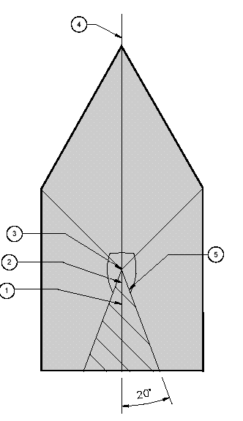**

Пояснение

1. Точка V.

2. Точка W.

3. Точка R.

4. Средняя плоскость.

5. Вид зоны вдоль исходной плоскости туловища.

Примечание:

1. Часть крепления верхнего страховочного троса, предназначенная для соединения с крюком верхнего страховочного троса, который должен находиться в заштрихованной зоне.

2. Точка R: Исходная точка плеча.

3. Точка V: Исходная точка V, находящаяся на 350 мм выше точки Н в вертикальной плоскости и на расстоянии 175 мм позади точки H в горизонтальной плоскости.

4. Точка W: Исходная точка W, находящаяся на 50 мм ниже точки R в вертикальной плоскости и на расстоянии 50 мм позади точки R в горизонтальной плоскости.

Рис. 10  
Местонахождение крепления верхнего страховочного троса ISOFIX,   
зона ISOFIX – Трехмерное схематическое изображение

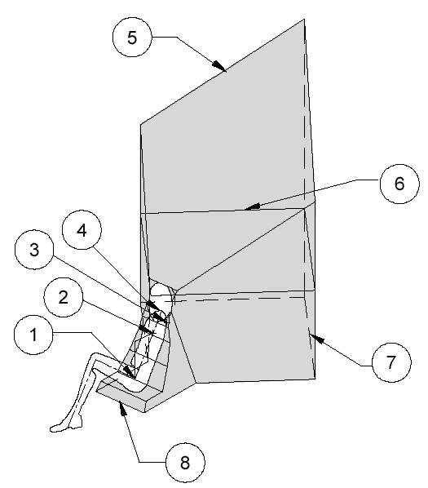

Пояснение

1. Точка H.

2. Точка V.

3. Точка W.

4. Точка R.

5. 45-градусная плоскость.

6. Продольное сечение плоскости R.

7. Поверхность пола.

8. Передний край зоны.

Примечание:

1. Часть крепления верхнего страховочного троса, предназначенная для соединения с крюком верхнего страховочного троса, который должен находиться в заштрихованной зоне.

2. Точка R: Исходная точка плеча.

Рис. 11  
Альтернативный метод размещения крепления верхнего страховочного троса с использованием фиксирующего приспособления «ISO/F2» (B);   
зона ISOFIX – вид сбоку, сверху и сзади

Размеры в мм

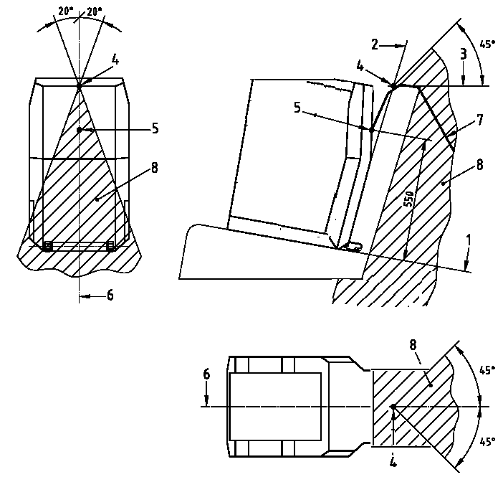

|  |  |  |  |
| --- | --- | --- | --- |
| 1. | горизонтальная поверхность фиксирующегоприспособления «ISO/F2» (B) | 4. | пересечение 2 и 3 |
| 2. | задняя поверхность фиксирующегоприспособления «ISO/F2» (B) | 5. | исходная точкастраховочного троса |
| 3. | горизонтальная линия, проходящая по касательной к верхней части спинки сиденья (последняя жесткая точка, твердость которой по Шору А превышает 50) | 6. | осевая линия фиксирующегоприспособления «ISO/F2» (B) |
| 7. | лямка верхнего страховочного троса |
| 8. | граница зоны крепления |

Рис. 12  
Обозначение нижнего крепления ISOFIX

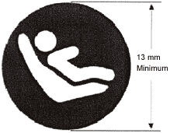

13 мм  
минимум

Примечание:

1. Рисунок выполнен без соблюдения масштаба.

2. Обозначение может быть приведено в виде зеркального отражения.

3. Цвет обозначения определяется по усмотрению изготовителя.

Рис. 13  
Обозначение, используемое для определения местонахождения крепления верхнего страховочного троса, закрываемого крышкой

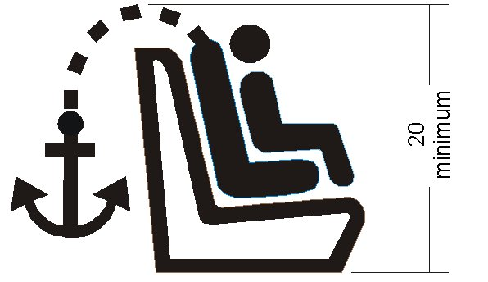

минимум 20

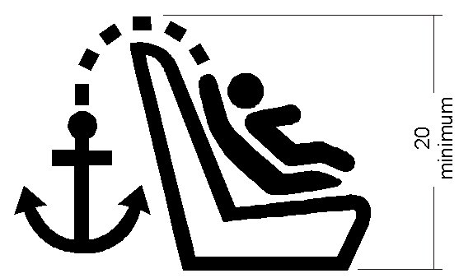

минимум 20

Примечание:

1. Размеры в мм.

2. Рисунок выполнен без соблюдения масштаба.

3. Обозначение должно быть четко выделено при помощи либо контрастных цветов, либо надлежащего рельефа, если оно отлито или выполнено   
в виде выпуклого изображения.

Приложение 5

Сидячее место размера i

Рис. 1  
Вид оценочного объема пространства для опоры в трех измерениях

**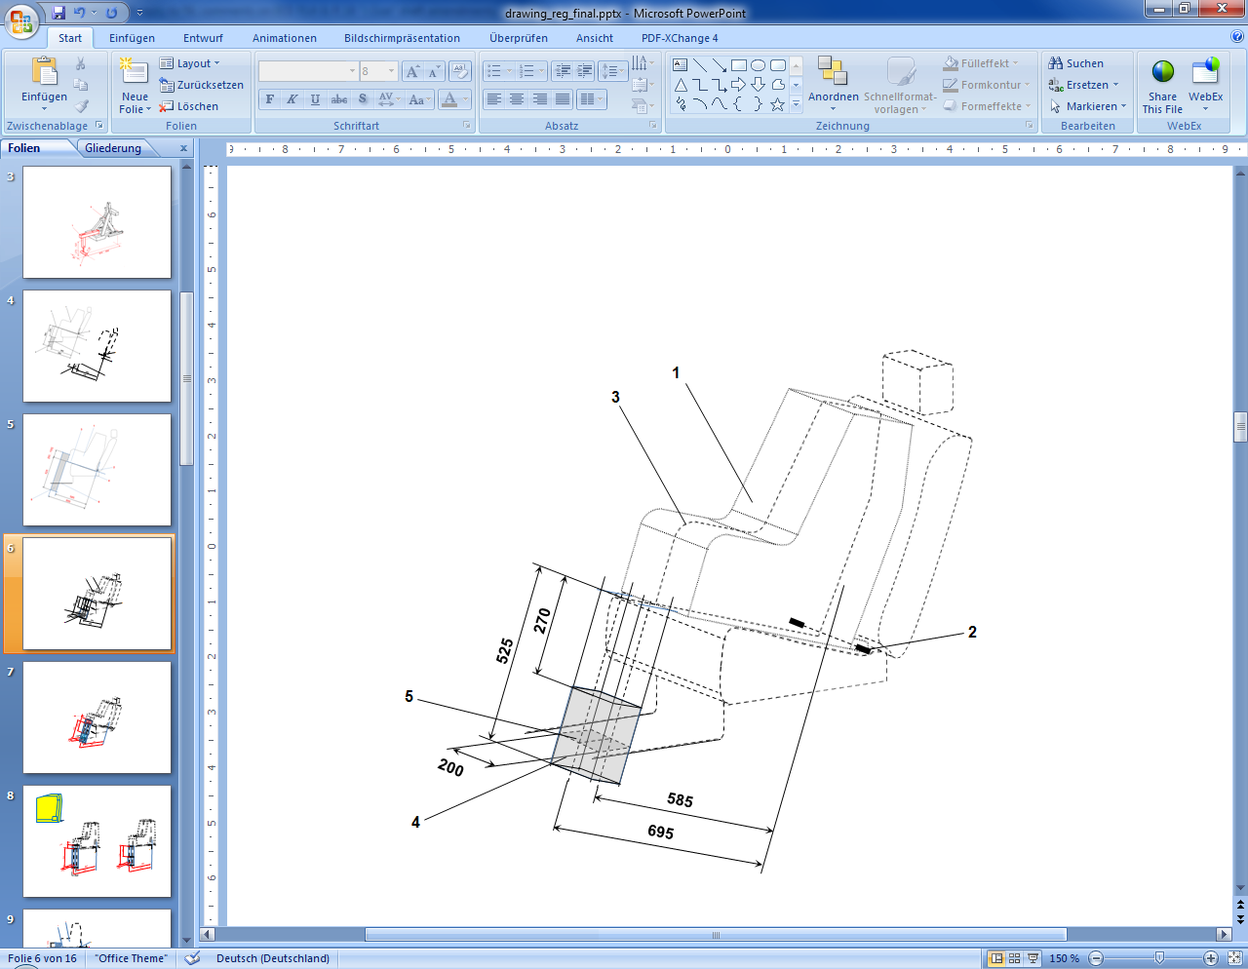**

Обозначения

1. Фиксирующее приспособление детского удерживающего устройства (ФПДУУ).

2. Стержень нижних креплений ISOFIX.

3. Средняя продольная плоскость ФПДУУ.

4. Оценочный объем пространства для опоры.

5. Контактная поверхность пола транспортного средства.

6. Размеры в мм.

*Примечание:* Рисунок выполнен без соблюдения масштаба.

Рис. 2  
Вид оценочного объема пространства для опоры сбоку

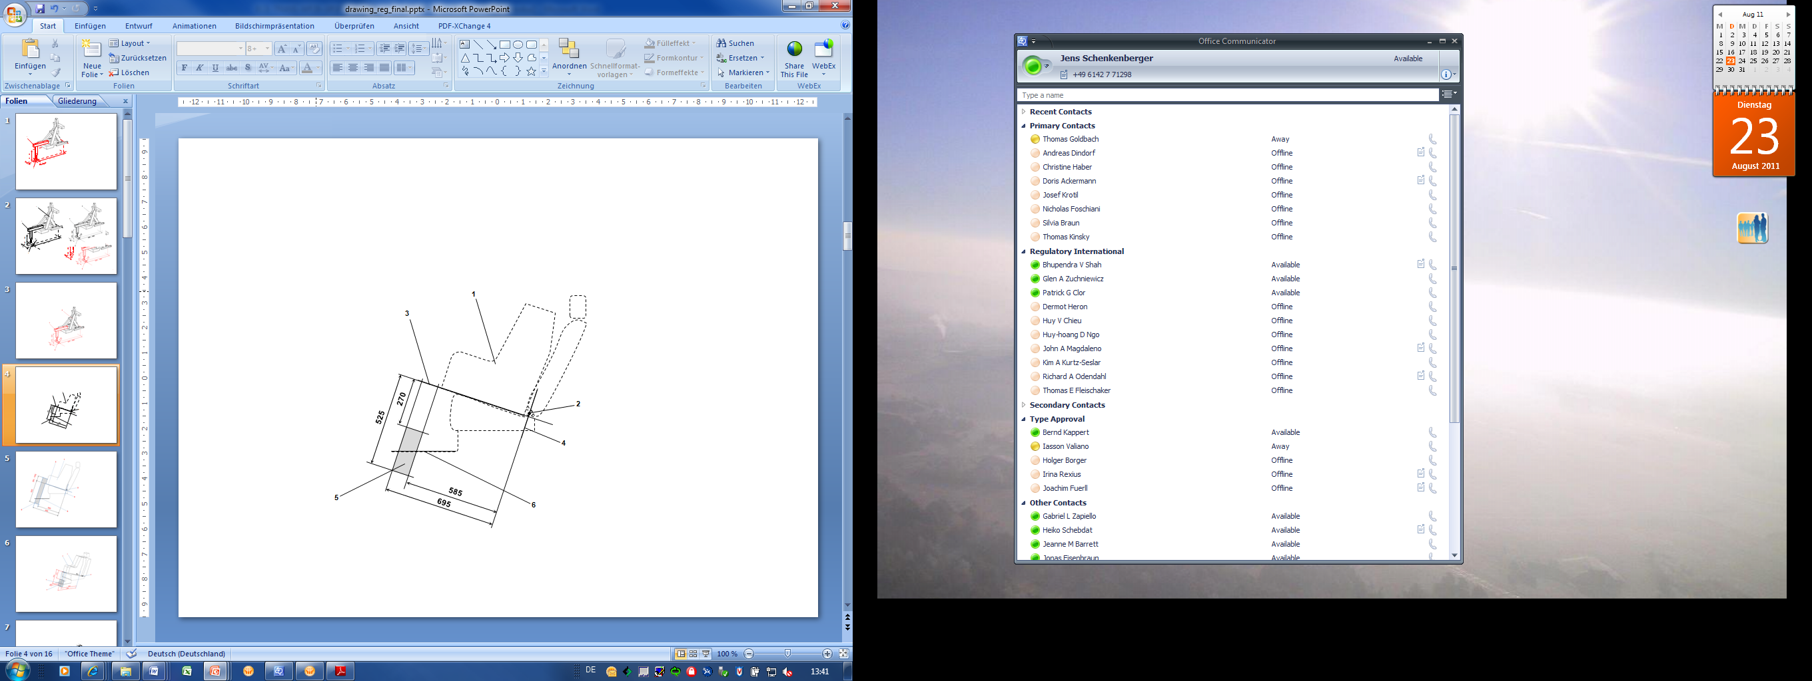

Обозначения

1. Фиксирующее приспособление детского удерживающего устройства (ФПДУУ).

2. Стержень нижних креплений ISOFIX.

3. Плоскость, образуемая нижней поверхностью ФПДУУ при установке на заданном сидячем месте.

4. Плоскость, проходящая через стержень нижних креплений и направленная перпендикулярно средней продольной плоскости ФПДУУ и перпендикулярно плоскости, образуемой нижней поверхностью ФПДУУ при установке на заданном сидячем месте.

5. Оценочный объем пространства для опоры, в котором должен находиться пол транспортного средства. Данный объем представляет собой диапазон регулировки опоры детской удерживающей системы размера i по длине и высоте.

6. Пол транспортного средства.

7. Размеры в мм.

*Примечание:* Рисунок выполнен без соблюдения масштаба.

Рис. 3  
Пример измененного устройства приложения статического усилия (УПСУ) с испытательным штырем опоры (УПСУSL), иллюстрирующий требуемый диапазон регулировки и габариты опоры

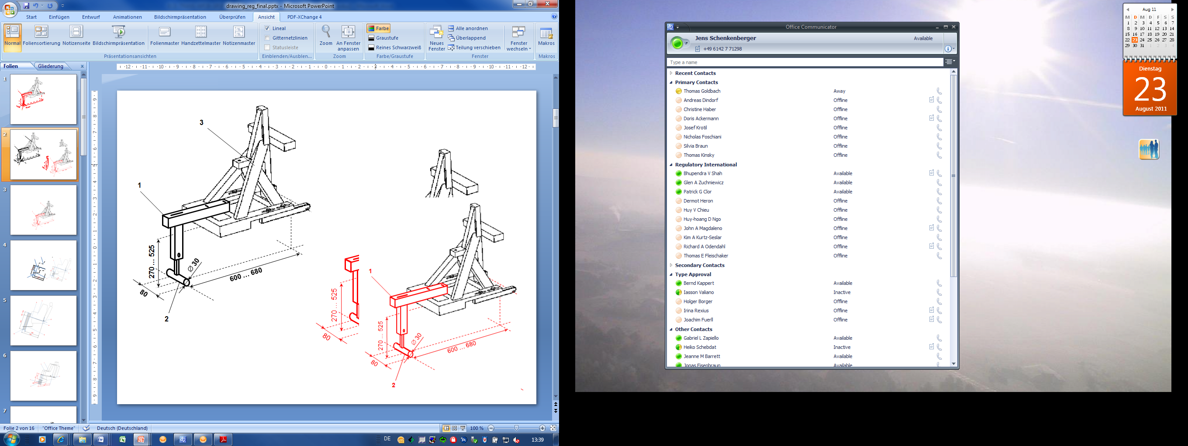

Обозначения

1. Устройство испытания опоры.

2. Ножка опоры.

3. УПСУ (как оно определено в приложении 4 к настоящим Правилам).

Примечание:

1. Рисунок выполнен без соблюдения масштаба.

2. Устройство испытания опоры должно:

a) обеспечивать проведение испытания в пределах всей контактной поверхности пола транспортного средства, определенной для индивидуальных сидячих мест размера i;

b) быть жестко прикреплено к УПСУ таким образом, чтобы усилия, прилагаемые к УПСУ, передавали испытательные усилия непосредственно на пол транспортного средства без уменьшения противодействующих испытательных усилий, обусловленных амортизацией испытываемой опоры либо деформацией самого устройства испытания опоры.

3. Ножка опоры представляет собой цилиндр шириной 80 мм и диаметром 30 мм, боковые края которого закруглены до радиуса 2,5 мм.

4. В случае пошаговой регулировки по высоте расстояние между шагами регулировки должно составлять не более 20 мм.

5. Размеры в мм.

Рис. 4  
Обозначение, используемое для идентификации сидячих мест размера i

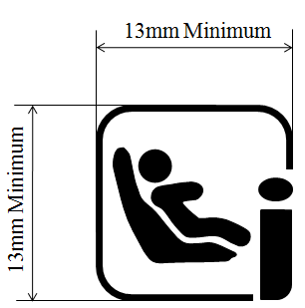

минимум 13 мм

минимум 13 мм

Примечание:

1. Рисунок выполнен без соблюдения масштаба.

2. Цвет обозначения определяется по усмотрению изготовителя.

1. \* В соответствии с программой работы Комитета по внутреннему транспорту на   
   2016–2017 годы (ECE/TRANS/254, пункт 159, и ECE/TRANS/2016/28/Add.1, направление работы 3.1) Всемирный форум будет разрабатывать, согласовывать и обновлять правила в целях улучшения характеристик транспортных средств. Настоящий документ представлен в соответствии с этим мандатом. [↑](#footnote-ref-1)
2. Отличительные номера Договаривающихся сторон Соглашения 1958 года указаны в приложении 3 к Сводной резолюции о конструкции транспортных средств (СР.3), документ ECE/TRANS/WP.29/78/Rev.**4**.

   [www.unece.org/trans/main/wp29/wp29wgs/wp29gen/wp29resolutions.html](http://www.unece.org/trans/main/wp29/wp29wgs/wp29gen/wp29resolutions.html). [↑](#footnote-ref-2)
3. (Номинальная) мощность двигателя означает мощность двигателя, выражаемую   
   в кВт (ЕЭК) и измеряемую по методу ЕЭК в соответствии с Правилами № 85 ООН. [↑](#footnote-ref-3)
4. [↑](#footnote-ref-4)
5. Отличительный номер страны, которая предоставила/распространила/отменила официальное утверждение/отказала в официальном утверждении (см. положения Правил, касающиеся официального утверждения). [↑](#footnote-ref-5)
6. Ненужное вычеркнуть. [↑](#footnote-ref-6)
7. Только если приспособление для крепления устанавливается на сиденье или если лямка ремня удерживается сиденьем. [↑](#footnote-ref-7)
8. [↑](#footnote-ref-8)
9. \* Второй номер приводится только в качестве примера. [↑](#footnote-ref-9)
10. 1 Эта процедура описана в приложении 1 к Сводной резолюции о конструкции транспортных средств (СР.3) (документ ЕСЕ/TRANS/WP.29/78/Rev.6) – [www.unece.org/trans/main/wp29/wp29wgs/wp29gen/wp29resolutions.html](file:///\\conf-share1\LS\RUS\COMMON\MSWDocs\_3Final\www.unece.org\trans\main\wp29\wp29wgs\wp29gen\wp29resolutions.html). [↑](#footnote-ref-10)